INFORME SOBRE EL SISTEMA CIRCULATORIO
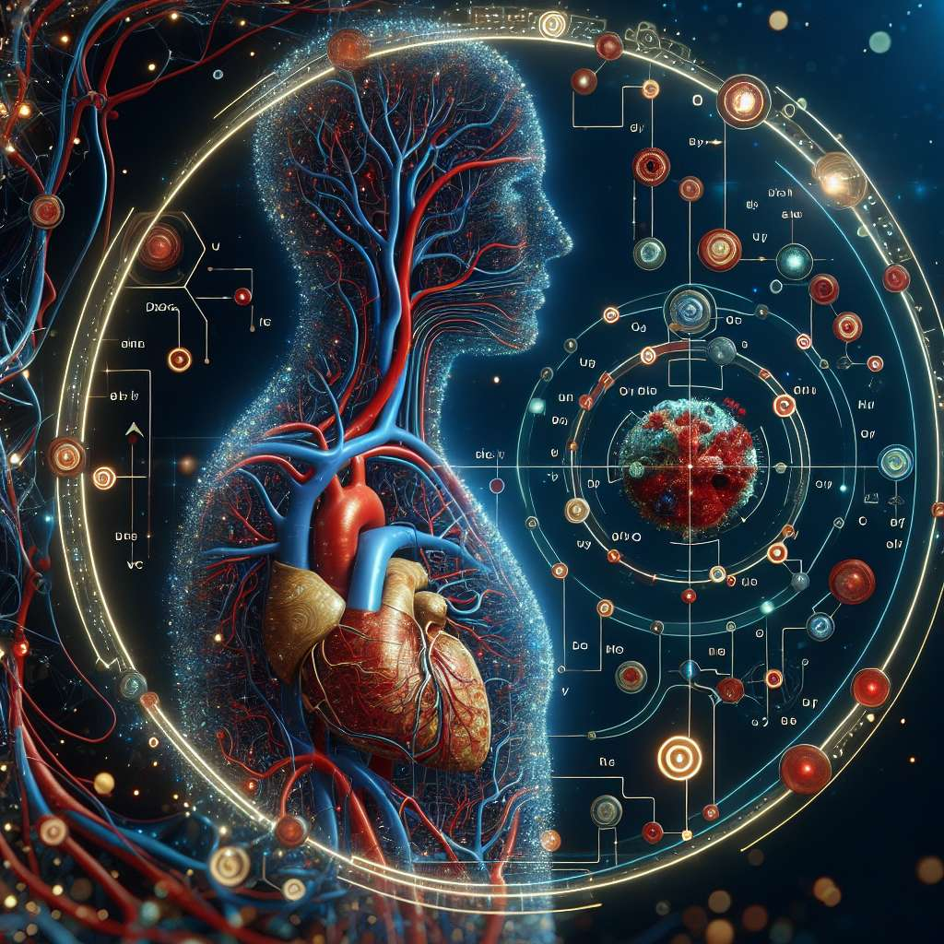
INTRODUCCIÓN:
El sistema circulatorio es uno de los sistemas más importantes del cuerpo humano, ya que se encarga de transportar la sangre y los nutrientes a todas las células del organismo, garantizando así su correcto funcionamiento. Está compuesto por el corazón, los vasos sanguíneos y la sangre misma. En este informe, se detallarán todas las estructuras y funciones del sistema circulatorio, así como sus principales trastornos y enfermedades.
DESARROLLO:
El sistema circulatorio se divide en dos componentes principales: el sistema cardiovascular y el sistema linfático. El sistema cardiovascular está conformado por el corazón y los vasos sanguíneos, mientras que el sistema linfático se encarga de recoger y filtrar el líquido linfático.
El corazón es un órgano muscular que se encuentra en la cavidad torácica, entre los pulmones. Tiene el tamaño aproximado de un puño y su función principal es la de bombear la sangre a través del organismo. Está dividido en cuatro cavidades: dos aurículas y dos ventrículos. Las aurículas se encargan de recibir la sangre y los ventrículos la envían al resto del cuerpo. La sangre es transportada por los vasos sanguíneos, que pueden ser de tres tipos: arterias, venas y capilares.
Las arterias son los vasos sanguíneos que transportan la sangre rica en oxígeno desde el corazón hacia los tejidos del cuerpo. Tienen paredes gruesas y elásticas que les permiten contraerse y dilatarse, adaptándose así a la presión y al flujo sanguíneo. A medida que las arterias se alejan del corazón, se ramifican en arteriolas y luego en capilares, que son los vasos sanguíneos más pequeños y delgados. Los capilares son el sitio where the oxygen and nutrients are exchanged with the body's tissues. From the capillaries, the blood returns to the heart through the veins.
The veins are the blood vessels responsible for carrying blood back to the heart. Unlike arteries, veins have thinner walls and have valves that prevent blood from flowing backward. The blood that returns to the heart from the body collects in the superior and inferior vena cava and then enters the right atrium. From there, it passes to the right ventricle and is pumped out to the lungs to receive oxygen. After oxygenation, the blood returns to the heart again, this time to the left atrium and then to the left ventricle. It is from the left ventricle that blood is pumped into the aorta, the main artery of the body, which distributes blood to all organs and tissues. The cycle then repeats.
In addition to the cardiovascular system, there is the lymphatic system, which is responsible for collecting and filtering the lymphatic fluid. Lymph is composed of various substances, including immune cells, proteins, and waste products. The lymphatic vessels run parallel to the blood vessels and carry the lymph back to the bloodstream. Along the lymphatic vessels are small structures called lymph nodes, which house immune cells and help filter lymph. The lymphatic system plays a vital role in the body's immune response and the removal of toxins and waste.
CONCLUSIÓN:
El sistema circulatorio desempeña un papel fundamental en el funcionamiento del organismo. A través de sus componentes, como el corazón, los vasos sanguíneos y la sangre misma, se garantiza el suministro de oxígeno y nutrientes a todas las células del cuerpo. Además, el sistema circulatorio ayuda en la lucha contra infecciones y en la eliminación de desechos.
Es importante mantener una buena salud del sistema circulatorio para prevenir enfermedades cardiovascular, como la hipertensión arterial y la aterosclerosis.Los problemas en el sistema circulatorio pueden tener efectos graves en la salud y el funcionamiento del cuerpo, por lo que es fundamental mantener buenos hábitos de vida, como llevar una dieta equilibrada, mantenerse activo físicamente y evitar el consumo excesivo de tabaco y alcohol.
BIBLIOGRAFÍA:
- Martini, F., Nath, J., & Bartholomew, E. (2012). Fundamentals of Anatomy & Physiology. Pearson Education.
- Tortora, G., & Derrickson, B. (2017). Principles of Anatomy and Physiology (Colección McDougal Littell). John Wiley & Sons Inc.

